一旦接入验证成功，成为正式开发者，你可能会迫不及待地想通过手机微信发送一条"Hello, Wechat”到你的公众号服务器。不过上一篇的那个程序还无法处理手机提交的文本消息，本篇将介绍如何用Golang编写公众号程序来接收手机端发送的 文本消息以及回复响应消息。
根据微信公众平台开发文档中描述：“当普通微信用户向公众账号发消息时，微信服务器将POST消息的XML数据包到开发者填写的URL上”。我们 用一个示意图展示一下这个消息流程：
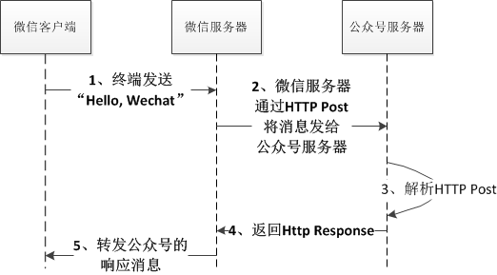
微信服务器通过一个HTTP Post请求将终端用户发送的消息转发给公众号服务器，消息内容被包装在HTTP Post Request的Body中。数据包以XML格式存储，文本类消息XML格式样例如下（引自微信公众平台开发文档）：
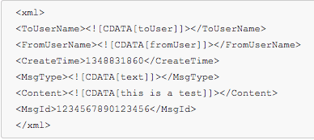
数据包中各个字段的含义都显而易见，我们重点关注的时Content这个字段填写的内容，也就是终端用户发送的消息内容。为了得到这个字段值，我 们需要解析微信服务器发来的HTTP Post包的Body。
在“接入验证”一文中我们提到过，微信服务器发起的请求都带有验证字段，可被公众号服务用于验证HTTP Request是否来自于微信服务器，避免恶意请求。这些用于验证来源的信息，不仅仅在接入验证阶段会发给公众号服务器，在后续微信服务器与公众号服务器 的消息交互过程中，HTTP Request中也都会携带这些信息(注意：没有echostr参数了)。
下面我们来看接收文本消息的Golang程序。
一、接收文本消息
公众号所用的HTTP Server可以沿用“接入验证”一文中的那个main中的Server，我们需要修改的是procRequest函数。
在procRequest函数中，我们保留validateUrl，用于校验请求是否来自于微信服务器。
func procRequest(w http.ResponseWriter, r *http.Request) {
r.ParseForm()
if !validateUrl(w, r) {
log.Println("Wechat Service: this http request is not from Wechat platform!")
return
}
log.Println("Wechat Service: validateUrl Ok!")
… …//在此解析HTTP Request Body
}
通过验证后，我们开始解析HTTP Request的Body，Body中的数据是XML格式的，我们可以通过Golang标准库encoding/xml包中提供的函数对Body进行解 析。encoding/xml根据xml字段名与struct字段名或struct tag(struct中每个字段后面反单引号引用的内容，比如xml: "xml")的对应关系将xml数据中的字段值解析到struct的字段中，因此我们需要根据这个xml包的组成定义出对应该格式的struct，这个 struct定义如下：
type TextRequestBody struct {
XMLName xml.Name `xml:"xml"`
ToUserName string
FromUserName string
CreateTime time.Duration
MsgType string
Content string
MsgId int
}
其中FromUserName是发送方账号，这是一个OpenID，每个微信用户针对某个关注的公众号都有唯一OpenID。举个例 子："tonybai"这个微信用户，关注了"GoNuts"和"GoDev"两个公众号，则"tonybai"发给GoNuts的消息中的 OpenID是“tonybai-gonuts”，而tonybai发给GoDev的消息中的OpenID则是“tonybai-godev”。
MsgId是一个64位整型，可用于消息排重。对于一个HTTP Post，微信服务器在五秒内如果收不到响应会断掉连接，并且针对该消息重新发起请求，总共重试三次。严谨的公众号服务端实现是应该实现消息排重功能的。
通过encoding/xml包中的Unmarshal函数，我们将上面的xml数据转换为一个TextRequestBody实例，具体代码如 下：
//recvtextmsg_unencrypt.go
func parseTextRequestBody(r *http.Request) *TextRequestBody {
body, err := ioutil.ReadAll(r.Body)
if err != nil {
log.Fatal(err)
return nil
}
fmt.Println(string(body))
requestBody := &TextRequestBody{}
xml.Unmarshal(body, requestBody)
return requestBody
}
func procRequest(w http.ResponseWriter, r *http.Request) {
r.ParseForm()
if !validateUrl(w, r) {
log.Println("Wechat Service: this http request is not from Wechat platform!")
return
}
if r.Method == "POST" {
textRequestBody := parseTextRequestBody(r)
if textRequestBody != nil {
fmt.Printf("Wechat Service: Recv text msg [%s] from user [%s]!",
textRequestBody.Content,
textRequestBody.FromUserName)
}
}
}
构建并执行该程序：
$>sudo ./recvtextmsg_unencrypt
2014/12/19 08:03:27 Wechat Service: Start!
通过手机微信或公众开发平台提供的页面调试工具发送"Hello, Wechat"，我们可以看到如下输出：
2014/12/19 08:05:51 Wechat Service: validateUrl Ok!
Wechat Service: Recv text msg [Hello, Wechat] from user [oBQcwuAbKpiSAbbvd_DEZg7q27QI]!
上述接收"Hello, Wechat"文本消息的Http抓包分析文本如下(Copy from wireshark output)：
POST /?signature=9b8233c4ef635eaf5b9545dc196da6661ee039b0&timestamp=1418976343&nonce=1368270896 HTTP/1.0\r\n
User-Agent: Mozilla/4.0\r\n
Accept: */*\r\n
Host: wechat.tonybai.com\r\n
Pragma: no-cache\r\n
Content-Length: 286\r\n
Content-Type: text/xml\r\n
公众号服务器给微信服务器返回的HTTP Post Response为：
HTTP/1.0 200 OK\r\n
Date: Fri, 19 Dec 2014 08:05:51 GMT\r\n
Content-Length: 0\r\n
Content-Type: text/plain; charset=utf-8\r\n
二、响应文本消息
上面的例子中，终端用户发送"Hello, Wechat"，虽然公众号服务器成功接收到了这段内容，但终端用户并没有得到响应，这显然不那么友好！这里我们来给终端用户补发一个文本消息的响 应：Hello，用户OpenID。
这类响应消息可以通过HTTP Post Request的Response包携带，将数据放入Response包的Body中，当然也可以单独向微信公众平台发起请求（后话）。微信公众平台开发 文档中关于被动的文本消息响应的定义如下：
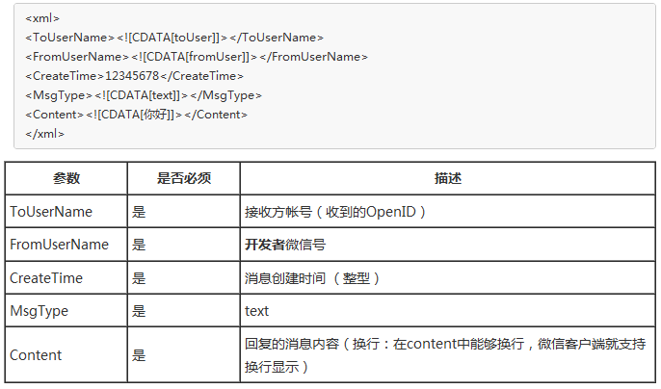
这与前面的接收消息结构极其类似，字段含义也不说自明。Golang encoding/xml中的Marshal(和MarshalIndent)函数提供了将struct编码为XML数据流的功能，它是 Unmarshal的逆过程，Golang实现回复 文本响应消息的代码如下：
type TextResponseBody struct {
XMLName xml.Name `xml:"xml"`
ToUserName string
FromUserName string
CreateTime time.Duration
MsgType string
Content string
}
func makeTextResponseBody(fromUserName, toUserName, content string) ([]byte, error) {
textResponseBody := &TextResponseBody{}
textResponseBody.FromUserName = fromUserName
textResponseBody.ToUserName = toUserName
textResponseBody.MsgType = "text"
textResponseBody.Content = content
textResponseBody.CreateTime = time.Duration(time.Now().Unix())
return xml.MarshalIndent(textResponseBody, " ", " ")
}
func procRequest(w http.ResponseWriter, r *http.Request) {
r.ParseForm()
if !validateUrl(w, r) {
log.Println("Wechat Service: this http request is not from Wechat platform!")
return
}
if r.Method == "POST" {
textRequestBody := parseTextRequestBody(r)
if textRequestBody != nil {
fmt.Printf("Wechat Service: Recv text msg [%s] from user [%s]!",
textRequestBody.Content,
textRequestBody.FromUserName)
responseTextBody, err := makeTextResponseBody(textRequestBody.ToUserName,
textRequestBody.FromUserName,
"Hello, "+textRequestBody.FromUserName)
if err != nil {
log.Println("Wechat Service: makeTextResponseBody error: ", err)
return
}
fmt.Fprintf(w, string(responseTextBody))
}
}
}
编译执行上面程序后，通过手机微信或网页调试工具发送一条"Hello, Wechat"到公众号，公众号会响应如下信息：“Hello, oBQcwuAbKpiSAbbvd_DEZg7q27QI"，手机端微信会正确接收该响应。
上述响应的抓包分析如下。公众号服务器给微信服务器返回的HTTP Post Response为：
HTTP/1.0 200 OK\r\n
Date: Fri, 19 Dec 2014 09:03:55 GMT\r\n
Content-Length: 220\r\n
Content-Type: text/plain; charset=utf-8\r\n
\r\n
<xml><ToUserName>oBQcwuAbKpiSAbbvd_DEZg7q27QI</ToUserName><FromUserName>gh_xxxxxxxx</FromUserName><CreateTime>1418979835</CreateTime><MsgType>text</MsgType><Content>Hello, oBQcwuAbKpiSAbbvd_DEZg7q27QI</Content></xml>
三、关于Content-Type设置
虽然Content-Type为：text/plain; charset=utf-8的 响应信息可以被微信平台正确解析，但通过抓取微信平台给公众号服务器发送的HTTP Post Request来看，在发送xml数据时微信服务器用的Content-Type为Content-Type: text/xml。我们的响应信息Body也是xml数据包，我们能否为响应信息重新设置Content-Type为 text/xml呢？我们可以通过如下代码设置：
w.Header().Set("Content-Type", "text/xml")
fmt.Fprintf(w, string(responseTextBody))
不过奇怪的是我通过AWS EC2上抓包得到的Content-Type始终是“text/plain; charset=utf-8”。但利用ngrok映射到本地端口后抓包看到的却是正确的"text/xml"，在AWS本地用 curl -d xxx.xxx.xxx.xxx测试公众号服务程序而抓到的包也是正确的。通过代码没看出什么端倪，因为逻辑上显式设置Header的Content- Type后，Go标准库不会在sniff内容的格式了。
通过ngrok映射本地80端口后，得到的HTTP Post Response抓包分析文字：
HTTP/1.1 200 OK\r\n
Content-Type: text/xml\r\n
Date: Sat, 20 Dec 2014 04:29:16 GMT\r\n
Content-Length: 220\r\n
xml数据包这里忽略。
四、CDATA的使用
从抓包可以看到，我们回复的响应中的XML数据包是不带CDATA，即便这样微信客户端接收也没有问题。但这并未严遵循协议样例。
XML下CDATA含义是：在标记CDATA下，所有的标记、实体引用都被忽略，而被XML处理程序一视同仁地当做字符数据看待，CDATA的形 式如下：
<![CDATA[文本内容]]>
我们尝试加上为每个文本类型的字段值上直接添加CDATA标记。
func value2CDATA(v string) string {
return "<![CDATA[" + v + "]]>"
}
func makeTextResponseBody(fromUserName, toUserName, content string) ([]byte, error) {
textResponseBody := &TextResponseBody{}
textResponseBody.FromUserName = value2CDATA(fromUserName)
textResponseBody.ToUserName = value2CDATA(toUserName)
textResponseBody.MsgType = value2CDATA("text")
textResponseBody.Content = value2CDATA(content)
textResponseBody.CreateTime = time.Duration(time.Now().Unix())
return xml.MarshalIndent(textResponseBody, " ", " ")
}
这样修改后，我们试着发一条消息给微信公众号平台，不过结果并不正确。手机微信无法收到响应信息，并显示“该公众号暂时无法提供服务，请稍后再 试”。通过Println输出Body可以看到：
<xml><ToUserName>&lt;![CDATA[oBQcwuAbKpiSAbbvd_DEZg7q27QI]]&gt;&lt;![CDATA[gh_1fd4719f81fe]]&gt;</FromUserName><CreateTime>1419051400</CreateTime><MsgType>&lt;![CDATA[text]]&gt;</MsgType><Content>&lt;![CDATA[Hello, oBQcwuAbKpiSAbbvd_DEZg7q27QI]]&gt;</Content></xml>
可以看到左右尖括号分别被转义为&lt;和&gt;了，这显然不是我们想要的结果。那如何加入CDATA标记呢。Golang并 不直接显式支持生成CDATA字段的xml流，我们只能间接实现。前面提到过struct定义时的struct tag，golang xml包规定："a field with tag ",innerxml" is written verbatim, not subject to the usual marshalling procedure"。 大致的意思是如果一个字段的struct tag是",innerxml"，则Marshal时字段值原封不动，不提交给通常的marshalling程序。我们就利用innerxml来实现 CDATA标记。
type TextResponseBody struct {
XMLName xml.Name `xml:"xml"`
ToUserName CDATAText
FromUserName CDATAText
CreateTime time.Duration
MsgType CDATAText
Content CDATAText
}
type CDATAText struct {
Text string `xml:",innerxml"`
}
func value2CDATA(v string) CDATAText {
return CDATAText{"<![CDATA[" + v + "]]>"}
}
编译程序后测试，这回CDATA标记正确了，微信客户端也收到的响应信息。
五、用ngrok在本地调试微信公众平台接口
在“接入验证”一文中，我们建议申请诸如AWS EC2来应对微信公众平台接口开发，但其方便程度毕竟不如本地。网上一开源工具ngrok可以帮助我们实现本地调试微信公众平台接口。
使用ngrok的步骤如下：
1、下载ngrok
ngrok也是使用golang实现的，因此主流平台都支持。ngrok下载后就是一个可执行的二进制文件，可直接执行（放在PATH路径 下）。
2、注册ngrok
到ngrok.com上注册一个账号，注册成功后，就能看到ngrok.com为你分配的auth token，把这个auth token放到~/.ngrok中：
auth_token:YOUR_AUTH_TOKEN
3、执行ngrok
$ngrok 80
ngrok (Ctrl+C to quit)
Tunnel Status online
Version 1.7/1.6
Forwarding http://xxxxxxxx.ngrok.com -> 127.0.0.1:80
Forwarding https://xxxxxxxx.ngrok.com -> 127.0.0.1:80
Web Interface 127.0.0.1:4040
# Conn 1
Avg Conn Time 1.90ms
其中"xxxxxxxx.ngrok.com"就是ngrok为你分配的子域名。
在你的微信开发者中心将这个地址配置到URL字段中，提交验证，验证消息就会顺着ngrok建立的隧道流到你的local机器的80端口上。
另外本地调试抓包，要用loopback网口，比如：
$sudo tcpdump -w http.cap -i lo0 tcp port 80
本篇文章涉及的代码在这里可以找到。
文章地址：https://tonybai.com/2014/12/20/receive-text-for-wechat-public-platform-dev-in-golang/

